스터디 활동지
그룹명 |  | 3조
그룹원 |  | 학과 |  | 학번 |  |  | 이름 |  | 참여
 |  | 공업화학고분자공학과 |  | 202311675 |  |  | 우현승 |  | O
 |  | 지구환경시스템과학부 |  | 202212637 |  |  | 박승희 |  | O
 |  | 국제통상학부 |  | 202210881 |  |  | 박준상 |  | O
 |  | 해양스포츠전공 |  | 20231337 |  |  | 이승헌 |  | O
활동일자 | 2023.9.8 |  | 활동장소 |  | 청운관 카페 | 활동시간 |  | 1시간
회의 링크
활동내용 |  | 우현승 : 이공계를 위한 미적분학  함수와 역함수 (삼각함수의 역함수 까지) 공부  이승헌 : 최진석교수의 현대철학자 노자 제 1강 보고 생각 쓰기 과제  박승희 : 책 <햇빛은 찬란하고 인생은 귀하니까요> p.17~200 독서  박준상 : 글로벌무역물류이야기 복습, 실용영어회화중급 과제
활동사진 |  | 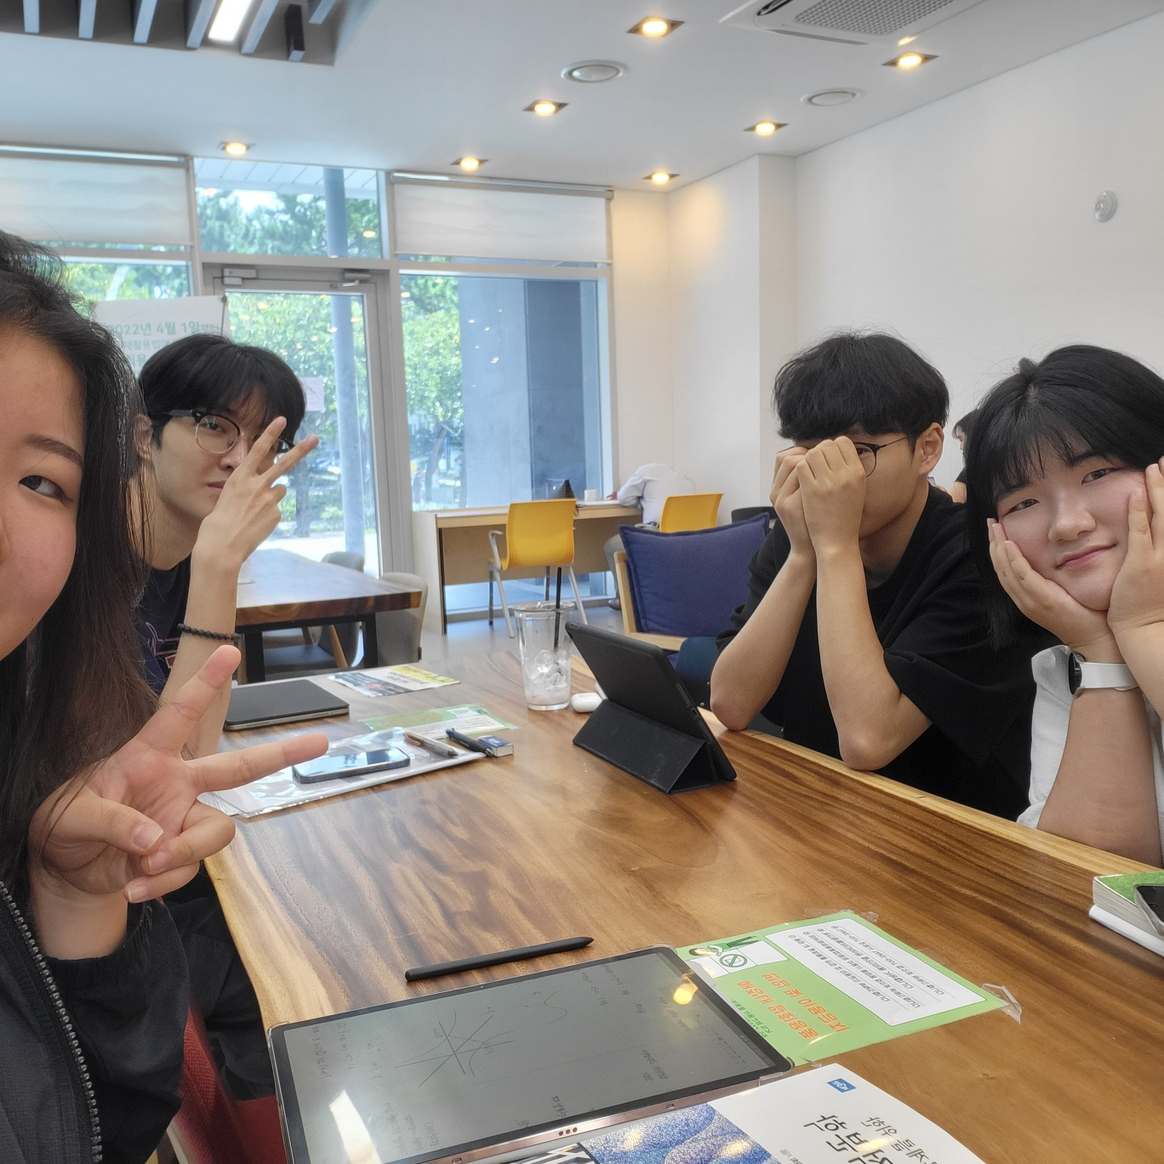
시간 인증사진 |  | 